Thomson
Nom : Thomson
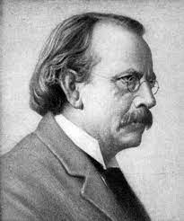
Nom complet : Joseph John Thomson
Nationalité : britannique
Période de temps : né le 18 décembre 1856 et décédé le 30 août 1940
Découverte : l’électron et les isotopes et il a inventé la spectrométrie de masse. Il a reçu le prix Nobel de physique en 1906.

